МУНИЦИПАЛЬНОЕ БЮДЖЕТНОЕ ДОШКОЛЬНОЕ ОБРАЗОВАТЕЛЬНОЕ УЧРЕЖДЕНИЕ
«ДЕТСКИЙ САД № 393 Г. ЧЕЛЯБИНСКА»
_________________________________________________________________________________________________________________
454071, г. Челябинск, ул. Комарова, 112-б, тел. 772-63-22, 772-63-28 e-mail: infosad393@yandex.ru, сайт:chebur393.nethouse.ru

План-конспект образовательной деятельности

с детьми старшего дошкольного возраста

рисование солью «Берёза в зимнем уборе»

Составила:
Заболотнева Елена Николаевна
воспитатель старшей группы № 3

г. Челябинск – 2023
Вид детской деятельности: познавательная, коммуникативно-игровая, продуктивная.
Тема образовательной деятельности: «Берёза в зимнем уборе» с применением нетрадиционного метода рисования - рисование солью (техника «насыпка»)
Интеграция образовательных областей: «Социально-коммуникативное развитие», «Познавательное развитие», «Речевое развитие», «Музыкальное развитие».

Цель: познакомить детей с техникой нетрадиционного рисования – рисование солью.

Программное содержание:
Задачи:
Образовательные:
закрепить представления о берёзе, её значении для русского народа; продолжать учить детей рисовать дерево: ствол, ветви. Познакомить с новым методом нетрадиционного рисования.

Развивающие: развивать мелкую моторику, усидчивость, внимание, воображение и чувство композиции. Развивать умение комментировать свои действия.

Воспитательные: воспитывать в детях чувство прекрасного, любовь к родному краю через изобразительное искусство, поэзию. Воспитывать эстетическое отношение к природе и ее изображению в рисунке. Воспитывать самостоятельность в выполнении рисунка, аккуратность при работе с красками.

Предварительная работа: наблюдение за зимними деревьями на прогулке, рассматривание картин репродукций и беседы по ним, работа с технологическими картами по рисованию, чтение и заучивание стихотворений, слушание музыки, свободное рисование.
Методы и приёмы содержания организации занятия:
Словесные: беседа, наводящие вопросы, рассуждения, загадывание загадки, чтение стихотворений.
Наглядные: технологические карточки-схемы этапов рисования, показ иллюстраций, презентаций.

ИКТ: аудиозапись музыкального сопровождения, презентация.

Материалы и оборудование: иллюстрация с изображением берёзы, картон синего или голубого цвета, простой карандаш, гуашь белого и черного цвета, кисть для красок, баночка с водой, клей ПВА, салфетка, соль крупного помола, ноутбук, проектор мультимедиа, презентации «Берёза-дерево четырёх дел», «Береза на картинах известных художников»,
шкатулка с подарками- картинками (солнце, тучка, птица, знак с зачеркнутым топором), музыкальное сопровождение, колокольчик, магнитная доска.

Логика образовательной деятельности.

Деятельность педагога | Деятельность детей | Ожидаемые результаты
1.Вводная часть.  Организационный момент.  Педагог предлагает игру-приветствие, устанавливает зрительный контакт с детьми /приложение № 1/.  «Колокольчик» | Дети здороваются, передавая колокольчик друг другу. | Создание атмосферы психологической комфортности.  Дети заинтересованы, включаются в деятельность; создается положительный эмоциональный настрой.
2.Основная часть:  - Ребята, предлагаю вам отправиться со мной в гости.  -А к кому мы отправимся в гости, вы узнаете, когда отгадаете загадку:  «И красива и стройна  Средь подруг стоит она  Вся в кудряшках и сережках  Это белая…(березка)»  (показ иллюстрации с изображением берёзы)  Какая березка? (высокая, стройная) Какой ствол у березки?  - А как вы думаете, ребята для чего нужны вот эти черные полоски на стволе у березки?  (это носики нашей березки, через них она дышит, внутри их есть мелкие отверстия, их ласково называют-«чечевички»). Береза – это главное дерево нашей страны, это символ нашей Родины. Березку еще называют белоствольная красавица. По всей нашей огромной стране России растет много красивых белоствольных красавиц. Они растут повсюду: в каждом городе, в лесу, в поле, возле рек, в горах. На Руси всегда любили березу. Ее считали деревом жизни, здоровья. Люди поклонялись березке, водили вокруг нее хороводы, распевали песни.  В старину о берёзе говорили как о дереве, которое может делать четыре дела.  (Показ презентации «Берёза-дерево четырёх дел»). /приложение № 2/.  - А сейчас мы с вами поиграем, в игру  «Это я, это я, это все мои друзья!» /приложение № 3/  - Береза – любимое дерево всех русских людей, ей посвящали свои лучшие произведения наши художники.  - Сейчас мы с вами окажемся в картинной галерее.  (Просмотр презентации «Береза на картинах известных художников»)  /приложение № 4/  - Ребята, предлагаю вас поиграть - представьте, что вы - березки.  Физминутка.  /приложение № 5/  - Художники рисуют картины природы красками на бумаге. Картины мы можем увидеть глазами. А поэты и композиторы создают картины природы словами, сочиняя красивые стихи, песни, музыку.  Послушайте стихи и скажите, в какое время года автор изобразил берёзу?  /приложение № 6/  - Что это за серебро, которым принакрылась березка?  - Почему поэт называет ветки пушистыми с белой бахромой?  - Я сегодня хотела бы вас, научить рисовать березку в зимнем уборе.  Воспитатель приглашает детей в мастерскую. | Дети говорят ответ загадки.  Дети отвечают на вопрос, если затрудняются, то слушают ответ воспитателя.  Дети смотрят презентацию.  Дети встают в круг и отвечают на вопросы игры.  Дети смотрят презентацию.  Дети выполняют движения в соответствии с текстом.  Несколько детей рассказывают наизусть стихи о берёзе в разное время года.  Остальные дети слушают и отгадывают.  Дети отвечают на вопросы (ветки покрыты белым пушистым снегом. Снег покрыл ветки не ровным слоем, поэтому кажется, будто спускается бахрома).  Принимают решение нарисовать «Берёзу в зимнем уборе» | Включение детей в образовательную деятельность.  Закреплять умение отгадывать загадки по характерным признакам: внешнему виду, цвету, форме.  Понятно отвечают на вопрос, взаимодействуют с педагогом  Включение детей в образовательную деятельность. Получают знания о берёзе.  Дети лучше воспринимают новый материал за счет зрительного и звукового сопровождения презентаций  Закрепляют умение внимательно слушать и отвечать на вопросы.  Развитие эмоциональной отзывчивости, речевой активности.  Дети лучше воспринимают новый материал за счет зрительного и звукового сопровождения презентаций  Снятии усталости и напряжения у детей, внесении эмоционального заряда.  Продолжать формировать умение детей внимательно слушать новые поэтические произведения, понимать содержание стихотворений.  Формируется желание трудиться.
Воспитатель и дети рассматривают материалы и оборудование, которые лежат на столе. | Дети рассматривают и проговаривают материал с помощью которого будут рисовать берёзу  /Картон синего цвета, простой карандаш, гуашь белого и чёрного цвета, кисть, клей, соль, салфетка, баночка с водой/ | Тренируется память, внимание, умение анализировать.  Обогащается словарный запас.
Воспитатель обращает внимание на технологическую карту рисования «Берёзы в зимнем уборе»  /приложение № 7/  Воспитатель задает вопросы:  - Что нам потребуется для рисования?  - Почему только белая и черная гуашь?  - Зачем на столе лежит соль?  - А теперь закройте глаза: представьте, что вы художники и увидели на заре заснеженную березу. Солнечные лучи сверкают, блестят разными огнями в  снежном убранстве березы.  Представили? А теперь открывайте глаза и начинайте рисовать.  /Звучит музыка П.И. Чайковского «Времена года»/  Воспитатель вместе с детьми приступает к рисованию берёзы в зимнем уборе и по мере необходимости оказывает индивидуальную работу. | Дети рассматривают технологическую карту, отвечают на вопросы рассказывают этапы рисования.  Дети закрывают глаза и представляют заснеженную берёзу.  Дети открываю глаза и приступают к рисованию. | Закрепляют умение рассматривать и рассказывать по технологической карте, ориентироваться в пространстве.  Умение расслабляться, устранить беспокойство, возбуждение, скованность.  Создается ситуация успеха.  Тренировка мелкой моторики, развитие воображения.  Проявление детьми инициативы, творчества, самостоятельности.
Воспитатель обращает внимание детей на шкатулку /подарки для берёзки/.  /приложение № 8/  Воспитатель благодарит детей за прекрасную работу, яркие, сверкающие берёзки и любуется ими:  - Сегодня, вы прекрасно потрудились. Посмотрите, какие красивые, сверкающие берёзки у вас получились. | Дети вместе с воспитателем достают подарки,  и располагают их на магнитной доске.  Дети любуются работами. | Формирование умения дарить подарки.  Формирование положительных эмоций.
Заключительная часть:  Воспитатель задает вопросы:  - Давайте вспомним, какое дерево вы сегодня рисовали в зимнем уборе?  - С помощью чего вы изобразили снег, сугробы?  - Ребята у нас получилась целая березовая роща.  Найдите, у кого получилась старая береза? У кого на рисунке молоденькие березки? Нет ни одной одинаковой березы, у каждого получилась своя, неповторимо-прекрасная береза. | Дети отвечают на вопросы, делятся своими впечатлениями.  Дети рассматривают работы, которые нарисовали. | Формирование положительных эмоций от проделанного труда.  Тренировка памяти, активизация полученных знаний, оценка результатов деятельности при подведении итогов.
Воспитатель предлагает детям поиграть в игру «Молодцы!»  /приложение № 9/ | Дети выполняют движения игры, все вместе, дружно. | Формирование группового доверия, сплочения.  Эмоциональная удовлетворенность от занятия.

Приложение № 1
Игра-приветствие «Колокольчик»
Поприветствовать друг друга с помощью колокольчика. Дети, называя имя соседа в ласковой форме, передают друг другу колокольчик. Например:
– Здравствуй, Настенька! Дин-дон-дон!
– Здравствуй, Ванечка! Дин-дон-дон!
И так далее, пока колокольчик не обойдет весь круг.
Приложение № 2
Презентация ««Берёза-дерево четырёх дел»

Приложение № 3
Игра «Это я, это я, это все мои друзья!»
Вы должны внимательно слушать вопрос и отвечать.
Начинаем:
- Кто природу обожает, весной деревца сажает?
- Кто любитель отдыхать и поляну засорять?
- Кто желает помогать, деревца весной сажать?
- Кто желает помогать, деревца, кусты ломать?
- Кто в любую непогоду любит матушку – природу?
- Кто конфеты обожает, фантики везде кидает? (Это не я!)

Приложение № 4
Презентация «Береза на картинах»
Приложение № 5
Физминутка:
Выросли березки в поле. Хорошо расти на воле! (Потягивания – руки в стороны)
Каждое старается, к небу, пробивается. (Потягивания – руки вверх)
Вот подул веселый ветер, закачались тут же ветки, (Дети машут руками)
Даже толстые стволы наклонились до земли. (Руки на поясе, приседания)
Вправо-влево, взад-вперед – так деревья ветер гнет. (Наклоны вправо-влево)
Он их вертит, он их крутит. Да когда же отдых будет? (Вращение туловищем)
Ветер стих. Взошла луна. Наступила тишина. (Опускают руки через стороны)

Приложение № 6
Дети читают стихи наизусть:
- Стало вдруг светлее вдвое,
Двор как в солнечных лучах
Это платье золотое
У берёзы на плечах. (Е. Трутнева)
(Осенью)
- Улыбнулись сонные берёзки,
Растрепали шёлковые косы,
Шелестят зелёные серёжки,
И горят серебряные росы. (С. Есенин)
(Летом)
- Белая береза под моим окном.
Принакрылась снегом, точно серебром.
На пушистых ветках снежною каймой
Распустились кисти белой бахромой.
И стоит береза в сонной тишине,
И горят снежинки в золотом огне.
А заря, лениво обходя кругом,
Обсыпает ветки новым серебром. (С. Есенин)
(Зимою)
Приложение № 7
Технологическая карта «Береза в зимнем уборе»
1 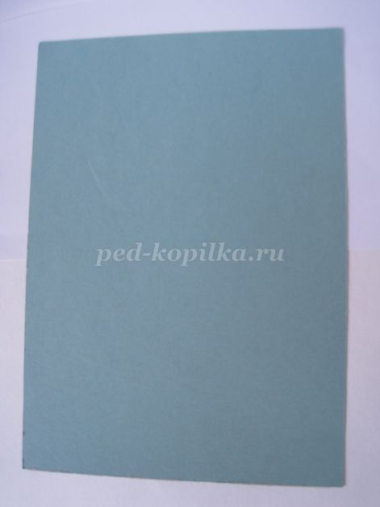 | 2 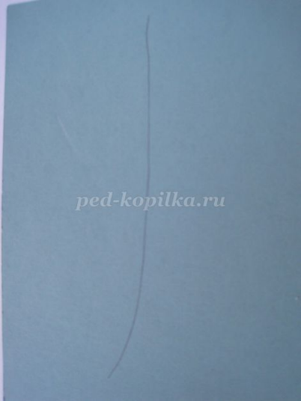 |  | 3 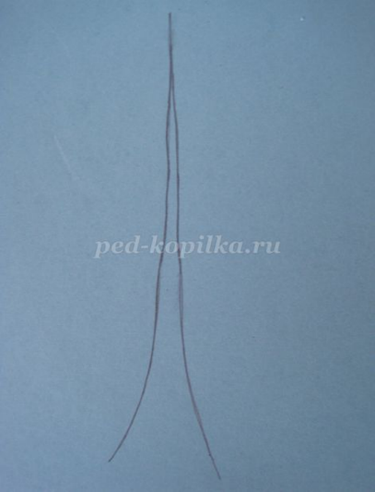 |  | 4 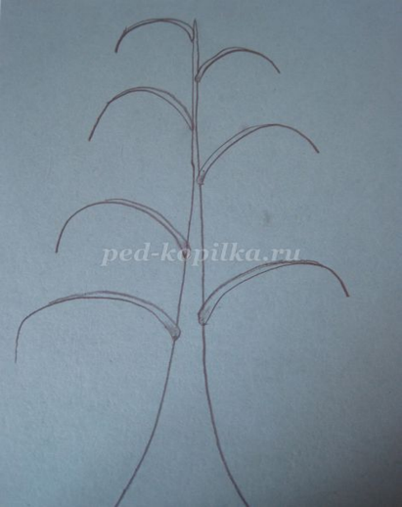
5 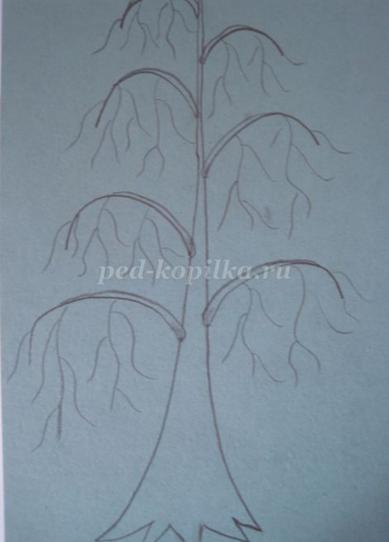 | 6 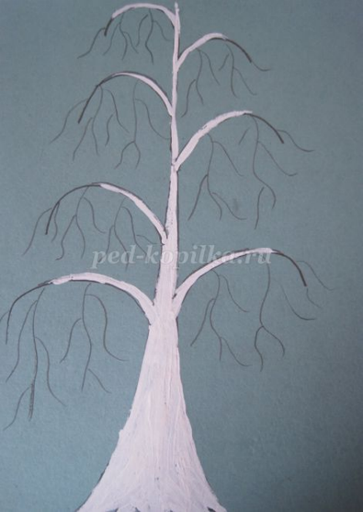 |  | 7 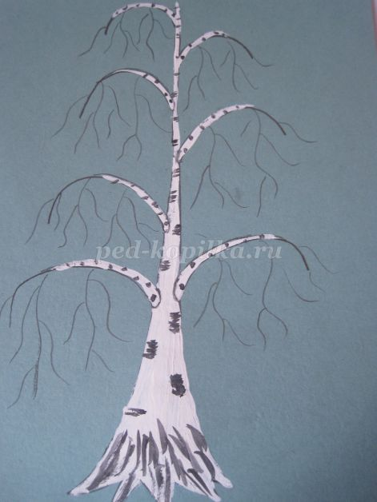 |  | 8 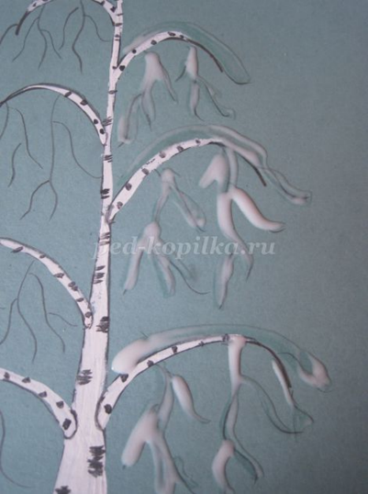
9 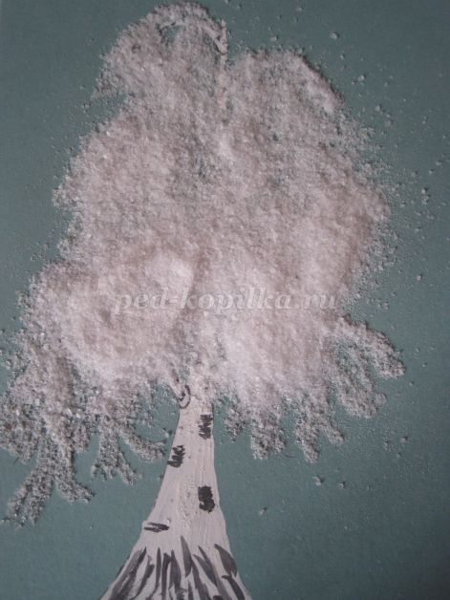 |  | 10 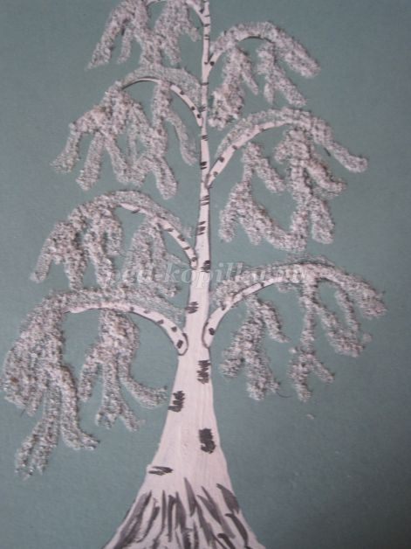 |  | 11 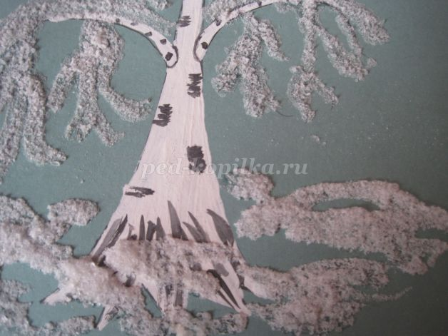 |  | 12 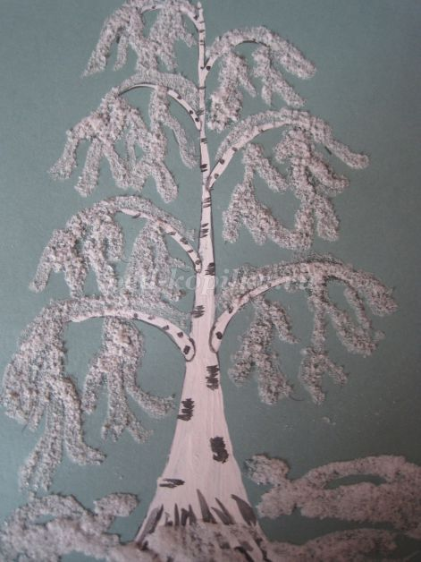

Этапы работы:

1. Возьмите лист синего картона, положите вертикально и возьмите простой карандаш.
2. Проводим линию снизу вверх, чуть изогнутую снизу. Проводим еще одну линию снизу вверх, чуть изогнутую в другую сторону. Линии должны сойтись в одной точке вверху.
Это ствол нашей березки.
3. Теперь рисуем ветки. Начинаем рисовать с нижних веток, они самые длинные. В конце ветки сгибаются вниз. Чем выше ветки, тем они становятся короче. Около ствола ветки утолщаем.
4. Снизу рисуем корни дерева.
5. Теперь рисуем мелкие ветки. Они спускаются вниз волнистой линией. Рисуем на каждой центральной ветке по две ветки меньшего размера. На каждой мелкой ветке рисуем по две, три ветки меньшего размера.
6. Берем кисть и белую гуашь, ствол и крупные ветки окрашиваем белой гуашью. На белом фоне ствола и крупных веток рисуем черной гуашью пятнышки. Корни дерева рисуем крупными линиями черной гуашью.
7. После того, как высохнет гуашь, ветки дерева покрываем клеем ПВА. Когда все ветки покрыты клеем ПВА, все дерево посыпаем солью. Лишнюю соль убираем с рисунка. Ветки получаются как будто покрытые «снегом». Теперь около корней дерева несколькими мазками наносим клей ПВА. На клей сыпем соль. Лишнюю соль убираем. У нас получились «сугробы».
8. Вот такая березка в зимнем уборе у нас получилась.

Приложение № 8.
- Дети, раз мы сегодня в гостях у берёзки, то предлагаю подарить ей подарки из шкатулки.
«Наши подарки березке»
- Вот тебе березонька, солнышко, оно согреет тебя.
- Вот тебе березонька, тучка, она польет тебя.
- Вот тебе, березонька, птица, она спасет тебя от вредителей.
- Вот тебе, березонька, особый знак, он защитит тебя от злых людей (знак с зачеркнутым топором).
Расти, березонька, и радуй нас.

Приложение № 9
Упражнение «Молодцы!» /ритуал окончания занятия/.
Дети встают в круг, вытягивают ладошки к центру так, чтобы они легли друг на друга. Раскачивая руки вверх-вниз, ритмично произносят:
- Раз, два, три! Мы сегодня молодцы!
После чего руки детей взметаются вверх.

